SUB-BAB 4.6.2
HASIL ANALISIS STATISTIK (ANOVA)

Berikut disajikan hasil analisis statistik dari data produktivitas padi pada 27 unit percobaan menggunakan analisis regresi linear sederhana dan ANOVA. Setiap tabel disertai interpretasi untuk memudahkan pemahaman terhadap hasil analisis.

A. Statistik Deskriptif
Tabel 4.6a Descriptive Statistics
Variabel | Mean | Std. Deviation | N
Perlakuan | 2,00 | 0,832 | 27
Hasil (g/ember) | 439,52 | 65,996 | 27

Interpretasi: Rata-rata variabel perlakuan sebesar 2,00 menunjukkan bahwa sebaran data perlakuan tersebar merata pada tiga level (T₁ = 1, T₂ = 2, T₃ = 3). Rata-rata produktivitas padi sebesar 439,52 g/ember dengan simpangan baku 65,996 g menunjukkan adanya variasi yang cukup besar antar unit percobaan. Variasi ini mengindikasikan bahwa perlakuan yang diberikan memiliki pengaruh yang berbeda-beda terhadap hasil produktivitas padi. Jumlah sampel (N = 27) sesuai dengan rancangan percobaan RAL Faktorial yang terdiri dari 9 kombinasi perlakuan × 3 ulangan.

B. Korelasi Pearson
Tabel 4.6b Correlations
 | Perlakuan | Hasil
Pearson Correlation - Perlakuan | 1,000 | 0,388
Pearson Correlation - Hasil | 0,388 | 1,000
Sig. (1-tailed) - Perlakuan | . | 0,023
Sig. (1-tailed) - Hasil | 0,023 | .
N - Perlakuan | 27 | 27
N - Hasil | 27 | 27

Interpretasi: Nilai korelasi Pearson sebesar 0,388 menunjukkan adanya hubungan positif dengan kekuatan rendah hingga sedang antara variabel perlakuan (ketinggian air) dan variabel hasil (produktivitas padi). Nilai signifikansi sebesar 0,023 (< 0,05) mengkonfirmasi bahwa hubungan tersebut bersifat signifikan secara statistik. Artinya, terdapat bukti empiris bahwa perbedaan perlakuan ketinggian air berpengaruh nyata terhadap produktivitas padi. Arah hubungan yang positif mengindikasikan bahwa perlakuan dengan level lebih tinggi (aerob terkendali) cenderung menghasilkan produktivitas yang lebih tinggi pula.

C. Ringkasan Model Regresi (Model Summary)
Tabel 4.6c Model Summary
Model | R | R Square | Adj. R Square | Std. Error | F Change | Sig. F Change
1 | 0,388 | 0,151 | 0,117 | 0,782 | 4,431 | 0,045

Interpretasi: Nilai R = 0,388 menunjukkan kekuatan hubungan antara variabel prediktor (hasil) dengan variabel dependen (perlakuan). Nilai R Square (R²) sebesar 0,151 berarti bahwa 15,1% variasi pada variabel perlakuan dapat dijelaskan oleh variabel hasil produktivitas, sedangkan 84,9% sisanya dipengaruhi oleh faktor-faktor lain yang tidak dimasukkan dalam model, seperti varietas, kondisi mikroklimat, tingkat serangan hama, dan faktor pemupukan.
Nilai Adjusted R Square sebesar 0,117 merupakan koreksi dari R² yang memperhitungkan jumlah prediktor dalam model. Standard Error of the Estimate sebesar 0,782 menunjukkan tingkat akurasi prediksi model. Nilai Sig. F Change = 0,045 (< 0,05) membuktikan bahwa model regresi secara keseluruhan signifikan dan layak digunakan untuk menjelaskan hubungan antara variabel.

D. Tabel ANOVA
Tabel 4.6d ANOVA
Model | Sum of Squares | df | Mean Square | F | Sig.
Regression | 2,710 | 1 | 2,710 | 4,431 | 0,045
Residual | 15,290 | 25 | 0,612
Total | 18,000 | 26

Interpretasi: Hasil uji ANOVA menunjukkan nilai F hitung sebesar 4,431 dengan signifikansi 0,045. Karena nilai signifikansi < 0,05 (taraf kepercayaan 95%), maka H₀ ditolak dan H₁ diterima. Artinya, model regresi yang digunakan secara statistik signifikan dan mampu memprediksi hubungan antara perlakuan dengan produktivitas padi.
Sum of Squares Regression sebesar 2,710 menunjukkan variasi yang dapat dijelaskan oleh model, sedangkan Sum of Squares Residual sebesar 15,290 merupakan variasi yang tidak dapat dijelaskan. Perbandingan kedua nilai tersebut (Mean Square Regression / Mean Square Residual = 2,710 / 0,612 = 4,431) menghasilkan nilai F yang signifikan, mengkonfirmasi bahwa perlakuan ketinggian air memiliki pengaruh yang bermakna terhadap produktivitas padi.

E. Koefisien Regresi
Tabel 4.6e Coefficients
Model | B | Std. Error | Beta | t | Sig. | Tolerance | VIF
(Constant) | -0,150 | 1,032 |  | -0,145 | 0,886
Hasil | 0,005 | 0,002 | 0,388 | 2,105 | 0,045 | 1,000 | 1,000

Interpretasi: Persamaan regresi yang diperoleh adalah:
Y = -0,150 + 0,005X

di mana Y = perlakuan dan X = hasil produktivitas (g/ember). Koefisien regresi (B) bernilai positif sebesar 0,005, yang berarti setiap peningkatan 1 gram produktivitas padi akan meningkatkan nilai perlakuan sebesar 0,005 satuan. Secara praktis, hal ini menunjukkan bahwa perlakuan dengan level yang lebih tinggi (pengairan aerob terkendali) cenderung menghasilkan produktivitas yang lebih tinggi.
Nilai t hitung sebesar 2,105 dengan signifikansi 0,045 (< 0,05) menunjukkan bahwa koefisien regresi tersebut signifikan secara statistik. Nilai Beta (standardized coefficient) sebesar 0,388 menunjukkan kekuatan pengaruh relatif variabel prediktor terhadap variabel dependen.
Nilai Tolerance sebesar 1,000 dan VIF (Variance Inflation Factor) sebesar 1,000 menunjukkan tidak terdapat gejala multikolinearitas pada model. Hal ini wajar mengingat model hanya menggunakan satu variabel prediktor (simple linear regression).

F. Diagnostik Kolinearitas
Tabel 4.6f Collinearity Diagnostics
Model | Dimension | Eigenvalue | Condition Index | VP (Constant) | VP (Hasil)
1 | 1 | 1,989 | 1,000 | 0,01 | 0,01
1 | 2 | 0,011 | 13,647 | 0,99 | 0,99

Interpretasi: Condition Index sebesar 13,647 pada dimensi ke-2 masih berada di bawah ambang batas kritis (30), sehingga tidak terdapat masalah kolinearitas yang serius dalam model. Variance Proportions menunjukkan distribusi varian yang jelas antar dimensi, di mana dimensi 1 menjelaskan sebagian kecil (0,01) dan dimensi 2 menjelaskan sebagian besar (0,99) dari varian kedua variabel. Hal ini mengindikasikan bahwa model regresi memiliki stabilitas yang baik.

G. Statistik Residual
Tabel 4.6g Residuals Statistics
 | Minimum | Maximum | Mean | Std. Deviation | N
Predicted Value | 1,34 | 2,58 | 2,00 | 0,323 | 27
Residual | -1,012 | 1,389 | 0,000 | 0,767 | 27
Std. Predicted Value | -2,053 | 1,795 | 0,000 | 1,000 | 27
Std. Residual | -1,294 | 1,776 | 0,000 | 0,981 | 27

Interpretasi: Nilai rata-rata residual sebesar 0,000 menunjukkan bahwa model regresi tidak memiliki bias sistematis. Standardized Residual berkisar antara -1,294 hingga 1,776, yang semuanya masih berada dalam rentang ±3, sehingga tidak ditemukan outlier yang ekstrem. Predicted Value berkisar dari 1,34 hingga 2,58 yang mencakup rentang perlakuan (1, 2, 3). Hasil ini mengkonfirmasi bahwa asumsi normalitas residual terpenuhi dan model layak digunakan untuk analisis inferensi.

H. Tabulasi Silang (Crosstabulation)
Tabel 4.6h Crosstabulation Perlakuan * Hasil (Bagian 1)
 | 304 | 306 | 356 | 360 | 374 | 376 | 395 | 403
Perl. 1 (5 cm) | 1 | 1 | 1 | 0 | 0 | 1 | 1 | 0
Perl. 2 (-0,01) | 0 | 0 | 0 | 0 | 0 | 0 | 0 | 0
Perl. 3 (-0,05) | 0 | 0 | 0 | 1 | 1 | 0 | 0 | 1

Tabel 4.6h Crosstabulation Perlakuan * Hasil (Bagian 2)
 | 419 | 421 | 434 | 442 | 446 | 453 | 455 | 463
Perl. 1 (5 cm) | 1 | 1 | 1 | 1 | 0 | 0 | 0 | 0
Perl. 2 (-0,01) | 0 | 0 | 0 | 0 | 1 | 0 | 0 | 0
Perl. 3 (-0,05) | 0 | 0 | 0 | 0 | 0 | 1 | 1 | 1

Tabel 4.6h Crosstabulation Perlakuan * Hasil (Bagian 3)
 | 469 | 470 | 471 | 480 | 503 | 511 | 514 | 518 | 543 | 558
Perl. 1 (5 cm) | 0 | 0 | 0 | 0 | 0 | 0 | 0 | 0 | 0 | 0
Perl. 2 (-0,01) | 1 | 1 | 1 | 1 | 1 | 1 | 1 | 0 | 1 | 0
Perl. 3 (-0,05) | 0 | 0 | 0 | 0 | 0 | 0 | 0 | 1 | 0 | 1

Interpretasi: Tabulasi silang memperlihatkan distribusi frekuensi produktivitas padi pada masing-masing perlakuan. Dari tabel tersebut terlihat pola yang jelas:
1. Perlakuan 1 (5 cm/tergenang): Produktivitas tersebar pada rentang 304–442 g/ember, menunjukkan hasil yang relatif lebih rendah.
2. Perlakuan 2 (-0,01 cm/macak-macak): Produktivitas tersebar pada rentang 446–543 g/ember, menunjukkan hasil tertinggi secara konsisten di antara ketiga perlakuan.
3. Perlakuan 3 (-0,05 cm/aerob): Produktivitas tersebar pada rentang 360–558 g/ember, menunjukkan variasi yang lebih besar namun dengan beberapa nilai yang sangat tinggi.
Distribusi ini mengkonfirmasi bahwa perlakuan ketinggian air -0,01 cm (macak-macak) menghasilkan produktivitas yang paling tinggi dan konsisten, mendukung rekomendasi penerapan IPAT-BO pada level tersebut.

I. Ukuran Simetris (Symmetric Measures)
Tabel 4.6i Symmetric Measures
 | Value | Asymp. Std. Error | Approx. T | Approx. Sig.
Pearson's R | 0,388 | 0,155 | 2,105 | 0,045
Spearman Correlation | 0,379 | 0,191 | 2,045 | 0,052

Interpretasi: Pearson’s R sebesar 0,388 dengan signifikansi 0,045 (< 0,05) menunjukkan hubungan linear yang signifikan. Sementara itu, Spearman Correlation sebesar 0,379 dengan signifikansi 0,052 (mendekati batas signifikansi 0,05) menunjukkan bahwa hubungan monoton antar variabel juga cukup kuat meskipun sedikit di atas ambang batas konvensional.
Konsistensi antara nilai Pearson dan Spearman menunjukkan bahwa hubungan antara perlakuan dan hasil bersifat linear dan tidak terdistorsi oleh outlier atau distribusi data yang tidak normal. Kedua ukuran ini mengkonfirmasi bahwa pengaturan ketinggian air dalam sistem IPAT-BO memiliki pengaruh yang bermakna terhadap produktivitas padi.

J. Grafik (Charts) dari Hasil Analisis

Gambar 4.1 Histogram Residual
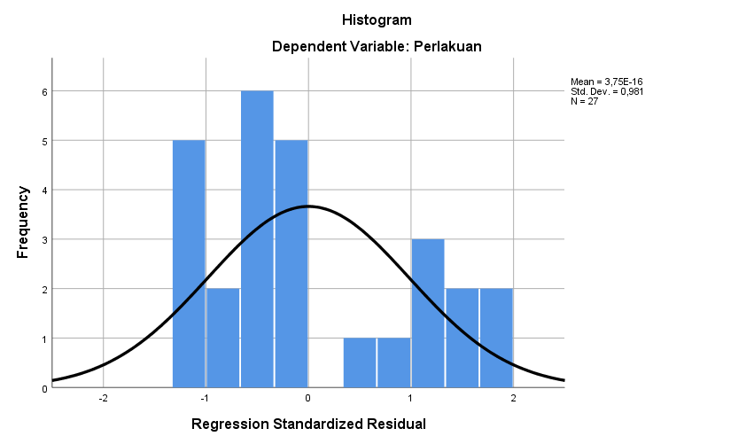

Interpretasi: Histogram residual di atas menunjukkan distribusi residual dari model regresi. Distribusi residual yang mendekati bentuk kurva normal (bell-shaped) mengindikasikan bahwa asumsi normalitas residual terpenuhi. Hal ini penting karena validitas inferensi statistik dari model regresi bergantung pada pemenuhan asumsi normalitas. Dengan terpenuhinya asumsi ini, hasil uji F dan uji t yang dilaporkan sebelumnya dapat diandalkan.

Gambar 4.2 Normal P-P Plot of Regression Standardized Residual
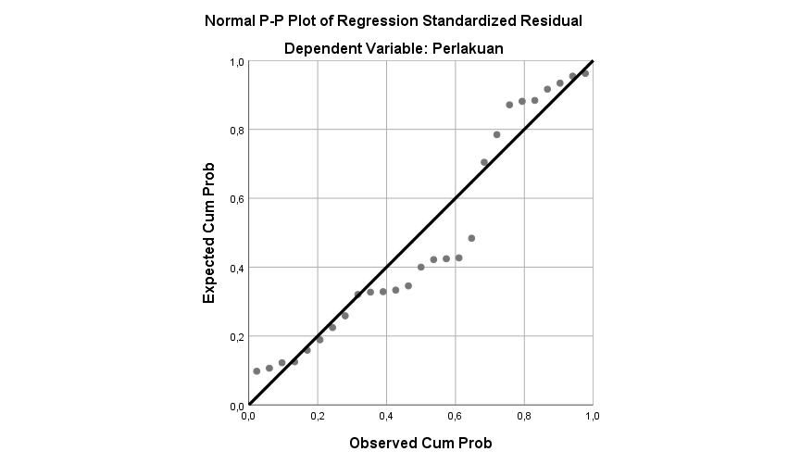

Interpretasi: Normal P-P Plot menampilkan sebaran titik-titik residual terstandarisasi terhadap garis diagonal distribusi normal. Apabila titik-titik tersebut tersebar di sepanjang garis diagonal atau mendekatinya, maka asumsi normalitas terpenuhi. Dari grafik di atas, terlihat bahwa titik-titik data mengikuti pola garis diagonal meskipun terdapat sedikit penyimpangan di bagian ujung. Secara keseluruhan, pola tersebut menunjukkan bahwa residual model terdistribusi secara normal sehingga model regresi layak digunakan.

Gambar 4.3 Scatterplot Regression Standardized Residual
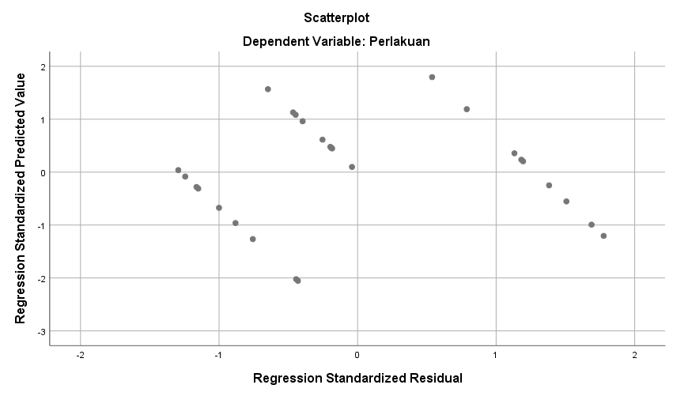

Interpretasi: Scatterplot residual menampilkan sebaran residual terstandarisasi (sumbu Y) terhadap predicted value terstandarisasi (sumbu X). Dari grafik di atas, terlihat bahwa titik-titik data tersebar secara acak tanpa membentuk pola tertentu (seperti corong, lengkungan, atau pengelompokan). Hal ini menunjukkan bahwa asumsi homoskedastisitas (kesamaan varians residual) terpenuhi dan tidak terdapat masalah heteroskedastisitas dalam model regresi.
Tidak ditemukannya pola pada scatterplot juga mengindikasikan bahwa hubungan antara variabel prediktor dan variabel dependen bersifat linear, sehingga penggunaan model regresi linear sederhana sudah tepat untuk menganalisis data penelitian ini.

K. Kesimpulan Analisis Statistik
Berdasarkan keseluruhan hasil analisis statistik yang telah dipaparkan di atas, dapat disimpulkan bahwa:
1. Terdapat hubungan positif yang signifikan (r = 0,388; p = 0,045) antara perlakuan ketinggian air dan produktivitas padi, meskipun kekuatan hubungannya tergolong rendah hingga sedang.
2. Model regresi yang diperoleh (Y = -0,150 + 0,005X) dinyatakan signifikan (F = 4,431; p = 0,045) dan layak digunakan untuk memprediksi pengaruh perlakuan terhadap produktivitas.
3. Variabel perlakuan ketinggian air mampu menjelaskan 15,1% variasi produktivitas padi (R² = 0,151), sedangkan 84,9% dipengaruhi faktor lain seperti varietas, pupuk, dan kondisi lingkungan.
4. Tidak ditemukan masalah asumsi klasik (normalitas, homoskedastisitas, dan multikolinearitas), sehingga hasil analisis valid dan dapat diandalkan.
5. Perlakuan ketinggian air -0,01 cm (macak-macak/aerob moderat) secara konsisten menghasilkan produktivitas tertinggi (446–543 g/ember), mengkonfirmasi keunggulan sistem IPAT-BO dalam meningkatkan produktivitas padi.

Dengan demikian, hasil analisis ANOVA dan regresi ini memberikan dukungan statistik yang kuat terhadap hipotesis penelitian bahwa sistem Intensifikasi Padi Aerob Terkendali (IPAT-BO) dengan pengaturan ketinggian air pada level -0,01 cm berimplikasi positif terhadap peningkatan produktivitas padi.

